GDD - Saga do Norte v0.3

Game Design Document — Saga do Norte (nome provisório)
Versão: v0.3 — Direção Visual e Level Design Data: 18/09 Disciplina: Projeto de Jogos Digitais I — Desenvolvimento de um Jogo 2D com Unity

1. Equipe e Papéis
Nome | Papel
João Pedro Bezerra Silva | Artista 2D + Animador / Game Designer + Producer
Adan Crystian | Programador + Sound Designer
Bryan Rongelli | Level Designer
Tatiane Oliveira | QA

2. Nome Provisório e Gênero
Nome provisório: Saga do Norte Gênero: Estratégia por turnos / Conquista territorial, com viés narrativo
Nota de licenciamento: o professor responsável pela disciplina autorizou o uso direto de personagens, nomes e enredo de Vinland Saga (Makoto Yukimura / Wit Studio), visto que o projeto é acadêmico e não possui fins lucrativos.

3. High Concept
Em uma terra nórdica fragmentada por clãs em guerra, o jogador acompanha a jornada de Thorfinn — desde a perda de seu pai, Thors, até sua ascensão como guerreiro sob o comando de Askeladd — conquistando territórios em batalhas táticas por turno enquanto revive os principais eventos da saga.

4. Público e Plataforma-Alvo
- Público: Jogadores casuais e fãs de estratégia leve, incluindo fãs de Vinland Saga
- Plataforma: PC (Windows)
- Classificação: Livre, com violência estilizada (pixel art)

5. Objetivo do Jogador
Conduzir Thorfinn (e, no prólogo, Thors) através de batalhas táticas por turno, conquistando territórios ligados à jornada da obra, até o confronto final na Inglaterra.

6. Mecânica Principal
- Combate RPG por turnos baseado em Menu de Ações (Ataque Leve, Ataque Pesado, Defesa e Esquiva).
- Gerenciamento tático de recursos (Vida e Estamina) visíveis através de barras dinâmicas na interface.
- Sistema de combate baseado em rolagens percentuais ocultas (Crítico, Contra-Ataque e Sucesso de Esquiva).

7. Mecânicas Secundárias
- Mapa estratégico de conquista de territórios, com ordem fixa de progressão
- Progressão do grupo (unidades ganham experiência e upgrades)
- Recursos obtidos por território conquistado
- Cutscenes narrativas pós-batalha: eventos-chave da história (derrotas e mortes canônicas) são resolvidos via cutscene, não alterando o resultado mecânico da batalha (ver seção 9)
- Sistema de Nivelamento de Estatísticas: O jogador distribui pontos entre Vida Máxima (aumenta HP e redução passiva de dano), Estamina, Força (dano base e multiplicador crítico) e Agilidade (chances de esquiva, crítico e contra-ataque).

8. Core Loop
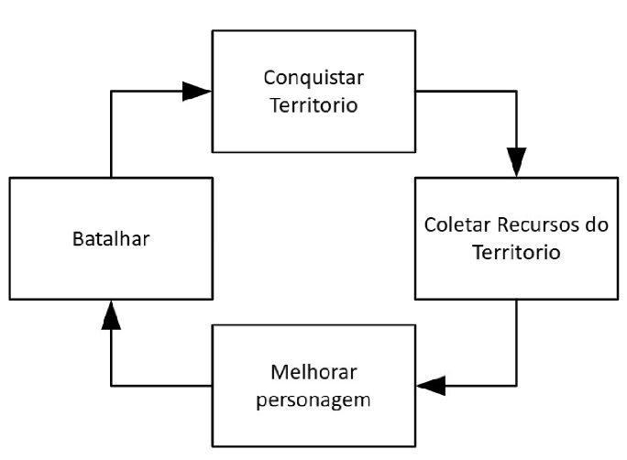

9. Estrutura de Fases e Progressão de Dificuldade
Ordem | Fase / Território | Unidade jogável | Dificuldade | Contexto narrativo (referência: anime, T1)
Prólogo | Ilhas Faroé — emboscada | Thors | Introdutória / tutorial | Baseado no Ep. 4 — Thors enfrenta o bando de Askeladd. Jogador vence a batalha, mas uma cutscene mostra a traição e morte de Thors, fiel à história
1 | Ilhas Faroé — arco principal | Thorfinn | Fácil | Baseado no Ep. 14 (“The Light of Dawn”) — duelo de Thorfinn contra Askeladd. Jogador vence a batalha, cutscene mostra Thorfinn sendo dominado e forçado a entrar no bando
2 | Jomsburg | Thorfinn (+ Askeladd, se viável no escopo) | Média | Contexto de background — fortaleza dos Jomsvikings, ligada ao passado de Thors como guerreiro lendário
3 | Inglaterra (Ponte de Londres) | Thorfinn (+ grupo) | Difícil (clímax da versão atual) | Baseado no arco de outubro de 1013 — invasão liderada pelo Rei Sweyn Forkbeard, bando de Askeladd contratado como mercenário
Decisão de design — cutscenes de derrota narrativa: em pontos-chave da história onde o protagonista (Thors ou Thorfinn) é derrotado no anime, o jogador vence a batalha normalmente no gameplay. Em seguida, uma cutscene curta (imagem estática + diálogo) narra a reviravolta/traição que resulta na derrota canônica, preservando a fidelidade à obra sem impor uma derrota mecânica ao jogador.
Decisão em aberto: se Askeladd se tornará unidade jogável após a Fase 1, aproveitando o sprite de inimigo já produzido (economia de escopo). A decidir conforme andamento do cronograma.

10. Condições de Vitória e Derrota
- Vitória (por batalha): eliminar todas as unidades inimigas ou cumprir objetivo específico da fase
- Vitória (geral): conquistar todos os territórios previstos
- Derrota: perder todas as unidades do grupo em uma batalha

11. Personagens
Estilo visual definido: Pixel Art 16-bit, visão top-down (3/4), proporções chibi (2 a 2,5 cabeças de altura), grid compacto (16x32 ou 32x32 px), contornos escuros bem marcados, sombreamento em blocos (2-3 tons por elemento). Referências: Stardew Valley, Harvest Moon, RPGs da era SNES.

Thorfinn
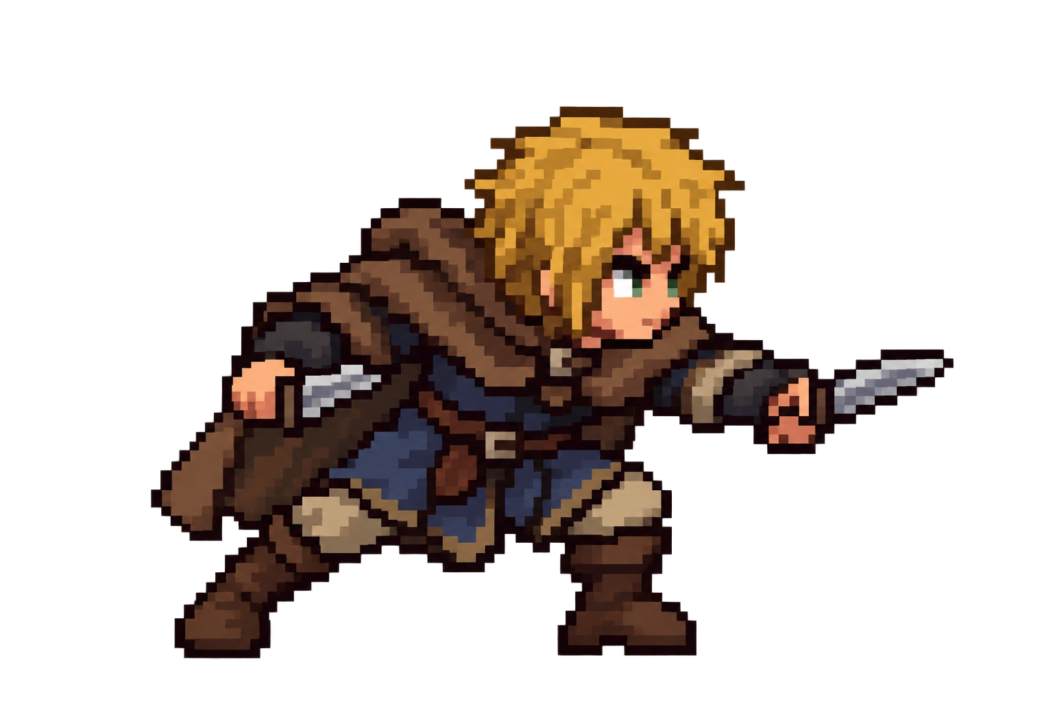
Thorfinn
Papel no jogo: Protagonista jogável (Fases 1, 2 e 3).
Arma: Adagas.
Arquétipo de combate e Atributos Iniciais (Nível 1): Duelista ágil, foco em velocidade e ataques diretos.
Vida: 100
Estamina: 100
Força: 10
Agilidade: 5
(Mecânica de Evolução: Thorfinn ganha 1 ponto de atributo para distribuir por nível após o término de cada batalha).
Jovem guerreiro islandês, filho de Thors. Após testemunhar a morte do pai, dedica sua juventude à busca por vingança contra Askeladd, ingressando no bando de mercenários dele. Ao longo da jornada, é confrontado com questões de honra e o real significado de ser um guerreiro.

Thors
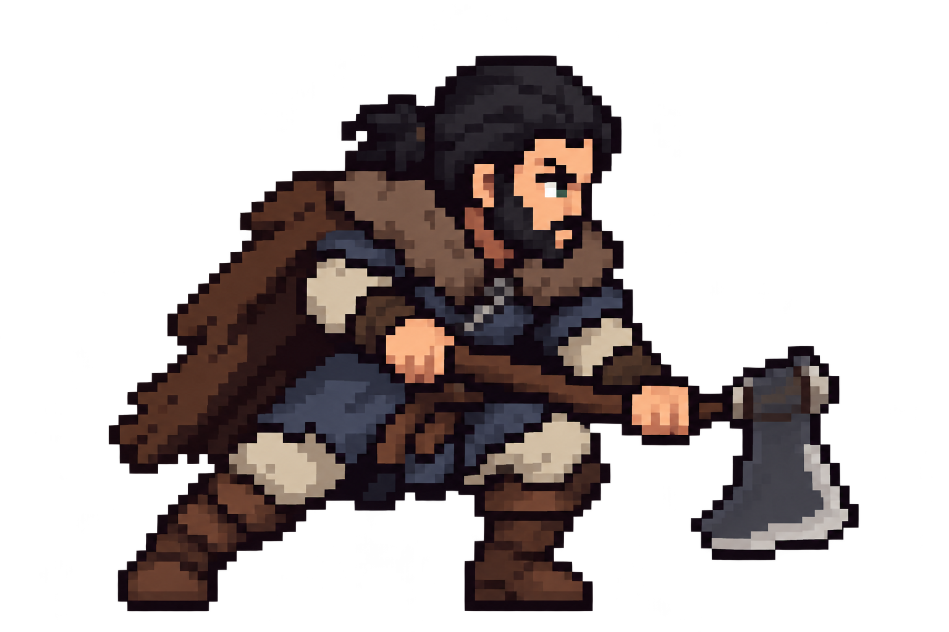
Thors
Papel no jogo: Jogável apenas no Prólogo (Ilhas Faroé).
Arma: Machado de batalha.
Arquétipo de combate e Atributos Base: Guerreiro pesado, alto poder de combate, unidade tutorial.
Vida: 100
Estamina: 100
Força: 10
Agilidade: 5 Pai de Thorfinn e ex-guerreiro lendário, conhecido em seu passado como “o Troll de Jomsburg”. Na história atual, vive como fazendeiro pacífico na Islândia e acredita que “nenhum homem tem inimigos”. Sua morte na emboscada das Ilhas Faroé é o evento que desencadeia toda a jornada de vingança de Thorfinn.

Askeladd
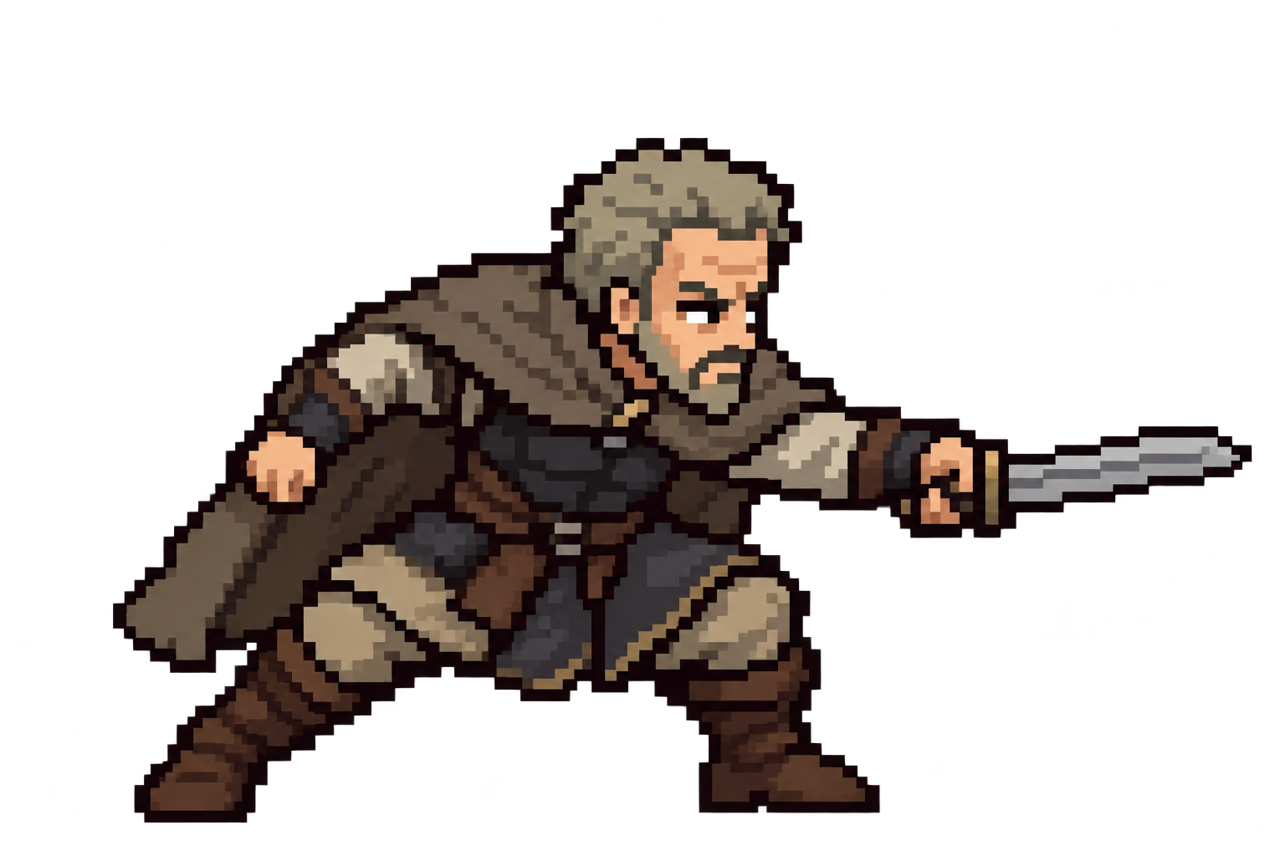
Askeladd
Papel no jogo: Antagonista da Fase 1 (possível unidade jogável a partir da Fase 2, a confirmar).
Arma: Espada e machado.
Arquétipo de combate e Atributos Base: Estrategista astuto, mais dependente de tática do que força bruta.
Vida: 80
Estamina: 100
Força: 7
Agilidade: 8
Líder de um bando de mercenários vikings, responsável pela morte de Thors. Figura moralmente ambígua — astuto, calculista, e recorrentemente mostrado como um mentor involuntário de Thorfinn ao longo da jornada, apesar de ser seu alvo de vingança.

12. Planejamento de Animações
Estado | Thorfinn | Thors | Askeladd | Unidades genéricas
Idle | ✅ | ✅ | ✅ | ✅
Walk | ✅ | ✅ | ✅ | ✅
Attack | ✅ | ✅ | ✅ | ✅
Hit / Hurt | ✅ | ✅ | ✅ | ✅
Death | ✅ | ✅ | ✅ | ✅
Victory (opcional) | ✅ | — | — | —

13. Concept de Cenário
Cenário do Prólogo (Ilhas Faroé — doca/cais):
Arte de cutscene (perspectiva cinematográfica, usada na cena de abertura/emboscada):
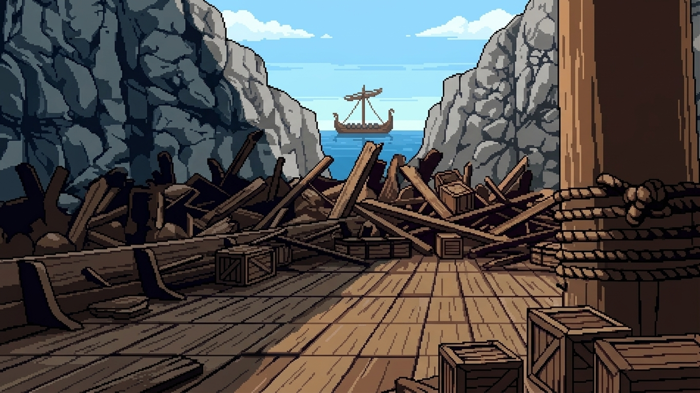
Cenário de cutscene do prólogo
Battle stage (tabuleiro tático, visão top-down/isométrica baixa, grid de combate visível):
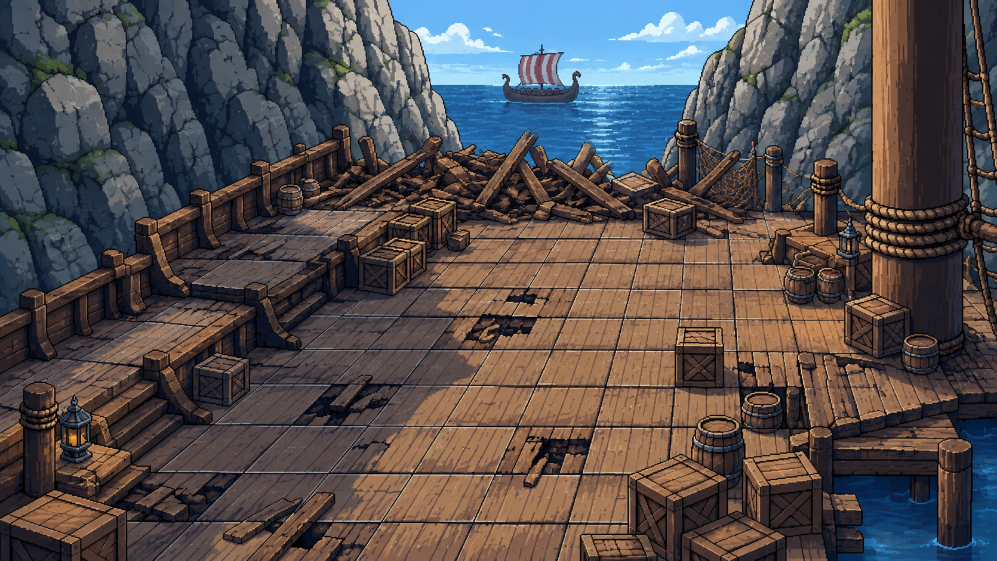
Battle stage do prólogo
Penhascos rochosos emolduram uma doca de madeira parcialmente destruída, com destroços, caixas e barris funcionando como obstáculos de terreno na versão tática. Navio viking visível ao fundo em ambas as versões.
Cenários dos territórios de Jomsburg e Inglaterra: a produzir na próxima etapa.

14. Mapa Estratégico
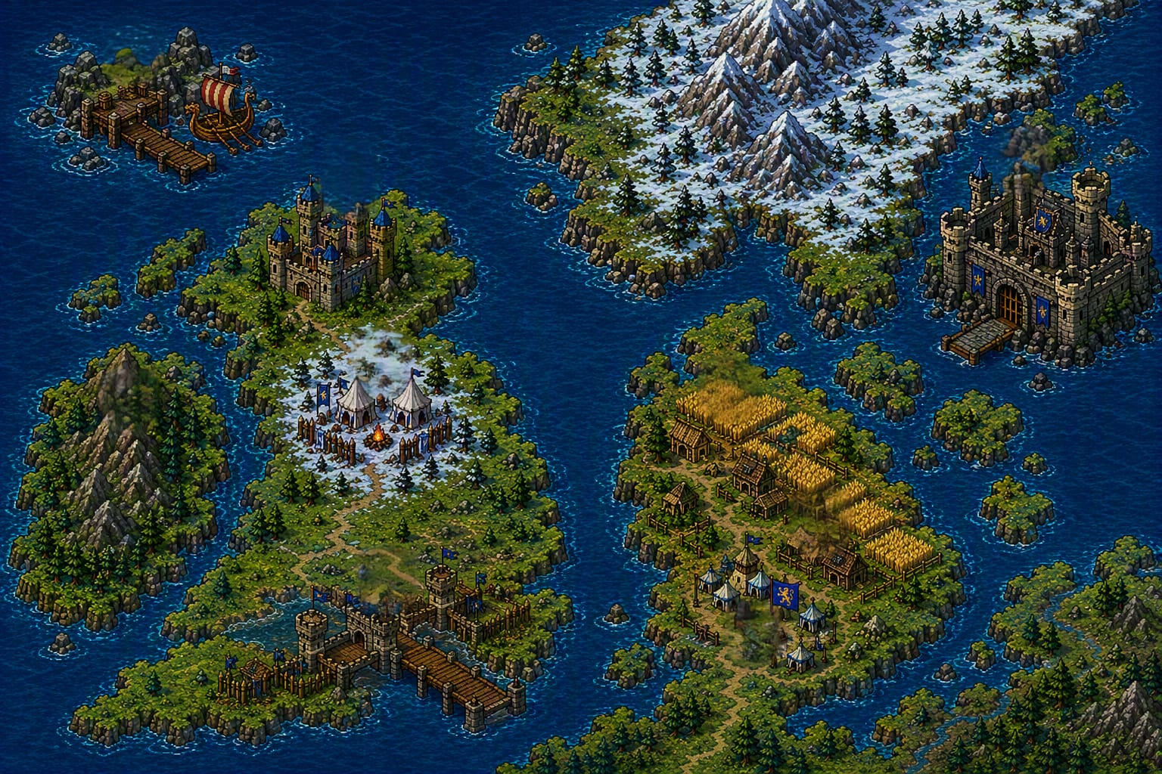
Mapa estratégico dos territórios
Mapa de conquista territorial estilizado em pixel art, no formato de “mapa de campanha” (referência visual: mapas de Fire Emblem / Total War), baseado na geografia real da jornada de Thorfinn na obra. Destaca visualmente os 3 territórios jogáveis (Ilhas Faroé, Jomsburg, Inglaterra) com indicação de ordem de conquista, mantendo o restante do mapa-múndi como pano de fundo narrativo não-interativo.
Status: em ajuste final (correção de destaque visual dos territórios jogáveis — versão exibida ainda não reflete o destaque final).

15. Referências
- Obra-base: Vinland Saga (mangá de Makoto Yukimura; anime por Wit Studio/MAPPA) — uso autorizado pelo professor da disciplina, projeto sem fins lucrativos
- Combate tático: Fire Emblem, Into the Breach
- Conquista territorial: Crusader Kings, Total War (versão simplificada)
- Estilo de sprite: Stardew Valley, RPGs SNES

16. Escopo Atual
- 1 mapa estratégico com 3 territórios (Ilhas Faroé, Jomsburg, Inglaterra) + 1 fase de prólogo
- 1 tipo de battle stage focado em HUD de combate (Menu de Ações fixo e Barras de Vida/Estamina em World Space)
- Unidades jogáveis: Thorfinn (principal), Thors (prólogo), Askeladd (em avaliação)
- Sem sistema de diplomacia complexo nesta fase
- Foco em ter o core loop jogável e polido antes de expandir conteúdo

17. Repositório do Projeto
- Repositório: github.com/jpbezerra9/saga-do-norte
- Tag desta entrega: v0.3
- Estrutura de pastas mantida conforme v0.1 (/GDD, /UnityProject, /Art, /Animation, /Audio, /LevelDesign, /QA)

Documento vivo — será atualizado a cada entrega conforme o desenvolvimento avança.

